编号

由LOGO征集办公室

审核合格后确定

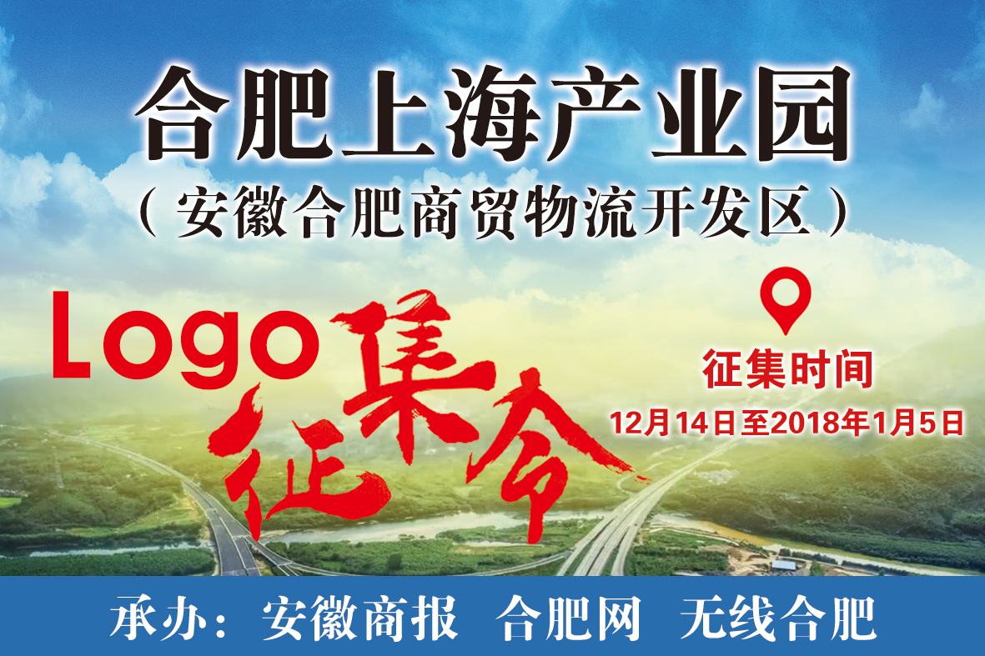

合肥上海产业园（安徽合肥商贸物流开发区）

Logo形象征集设计登记表

请认真填写报名表，仅供主办方与您联系本次比赛事宜，不对第三方公开。

|  |  |  |  |  |  |  |
| --- | --- | --- | --- | --- | --- | --- |
| **姓名** | 如集体设计，请署主创人员 | | | | 照片  （选填项） | |
| **性别** |  | **年龄** |  | |
| **单位或职业** |  | | | |
| **身份证号码**  **（主创人员）** |  | | | | | |
|  | | | | | |
|  | | | | | |
| **通讯地址** |  | | | | | |
| **邮箱** |  | | | **手机**  **（确保畅通）** | |  |
| **参赛**  **作品主题** |  | | | | | |
| **logo设计及**  **创意方案说明**  **（200字以上）** | 此项必填：如有图配文设计说明，请另附Word或者JPG文件一同打 | | | | | |
| **授权承诺**  1.本人保证参赛作品为本人原创、未发表过的作品，不得侵犯第三方的知识产权或其他权利。所有因此而引发的法律责任由本人承担。  2.本人同意主办单位拥有应征作品展览、出版、宣传等无偿使用权。如应征作品获奖，本人同意主办单位拥有作品的全部知识产权，不得自行使用或转让给第三方使用。  3.本人同意主办单位不退还应征作品的规定。  作者签名：  （如参赛者有单位  建议盖章）    2017年12月 日 | | | | | | |

注：上述报名表除签名必须手写外，其它请打印填写，报名表复印有效。